**Badminton spelregels**

Badminton is een racketsport wat gespeeld kan worden als enkelspel (1 tegen 1) en dubbelspel (2 tegen 2). Badminton is in principe een binnensport omdat er in een sporthal geen hinder is van wind en andere effecten. Recreatief wordt het ook buiten gespeeld. Je kan bij een willekeurige camping altijd wel een badminton partijtje terugzien.

**Badminton racket en regels**

Badminton wordt gespeeld met een speciaal badminton racket. Dit is een licht racket waar snel en behendig mee kan worden geslagen. Er wordt gespeeld met een shuttle, van nylon of veren, die over een net wordt geslagen. Dit net wordt gespannen op een hoogte van 1,55 meter, en mag in het midden maximaal 2,5 cm gezakt zijn. Het speelveld bij badminton is 13,4 meter lang, en 6,10 meter breed.

De puntentelling gaat volgens een zogenaamd rallypoint systeem, waarbij elke score een punt oplevert. De puntentelling gaat tot 21 punten, met een minimaal verschil van 2 punten. Als het verschil 1 punt blijft, wordt er doorgespeeld totdat iemand als eerste het maximale aantal van 30 punten bereikt. Als je twee games wint, ben je winnaar. Bij 1 - 1 wordt er een derde en beslissnede game gespeeld.

**Je scoort een punt of krijgt er een tegen als:**

* Een shuttle op de grond valt binnen het speelveld.
* Een shuttle in het net wordt geslagen. Ook onder het net of tegen plafond of muur levert de ander een punt op.
* Als een shuttle 2 x maal door dezelfde speler wordt geraakt.
* Als je bij serveren in het verkeerde vak slaat.
* Als er wordt geslagen voordat deze over het net is gekomen.

**Fouten bij badminton**

* het net raken met het racket.
* het raken van de palen, wand of plafond met de shuttle.
* de shuttle met je lichaam raken.
* serveren voordat een tegenspeler klaarstaat.
* als de shuttle in je eigen veld valt door een misslag.
* de shuttle meerdere keren achter elkaar raken.
* op de lijn staan bij het serveren.
* serveren in het verkeerde vak.
* bovenhands opslaan of niet juist onderhands serveren.

Scheidsrechter kunnen bij twijfel over een te nemen beslissing een zogenaamde 'let' geven, waarbij het punt wordt overgespeeld.

**Serveren**

Een belangrijk onderdeel van badminton is de service. Een service moet onderhands geslagen worden en diagonaal, over het net, in het juiste vak van de tegenstander gespeeld worden.

**Enkelspel**

Het enkelspel wordt op een lange, smalle baan gespeeld. Voor de breedte gelden de binnenste lijnen, voor de lengte de achterste lijn. De score tijdens een game loopt zowel bij dames en heren tot en met 21. Wel moet er een minimaal verschil van 2 punten zijn. Dit kan doorgaan tot en met de 30 punten, wanneer dit aantal is bereikt door een speler wint hij de set. Men heeft één servicebeurt per persoon; maakt de serveerder/serveerster een fout dan gaat de service naar de tegenstander. Er kunnen zowel punten gemaakt worden door de serverende als de ontvangende partij. Bij een even aantal punten wordt geserveerd uit het rechter serveervak, bij een oneven aantal uit het linker.

**Dubbelspel**

Bij het dubbelspel spelen twee spelers samen. Dit kunnen twee mannen, twee vrouwen of een man en een vrouw zijn. Net als bij het enkelspel hebben beide partijen één servicebeurt. Na elk gewonnen punt moet het serverende koppel van serveervak wisselen. Wordt in de servicebeurt een fout gemaakt, dan gaat de servicebeurt over naar de tegenstanders. De service wordt bij 0 of een even aantal punten vanuit het rechter, en bij een oneven aantal punten vanuit het linkerserveervak gegeven. Dames beginnen meestal de wedstrijd rechts, alhoewel dit niet verplicht is. Het veld is bij de service breed en kort. Na de eerste service speelt men op het gehele veld (breed en lang). De buitenste lijnen tellen hier.

[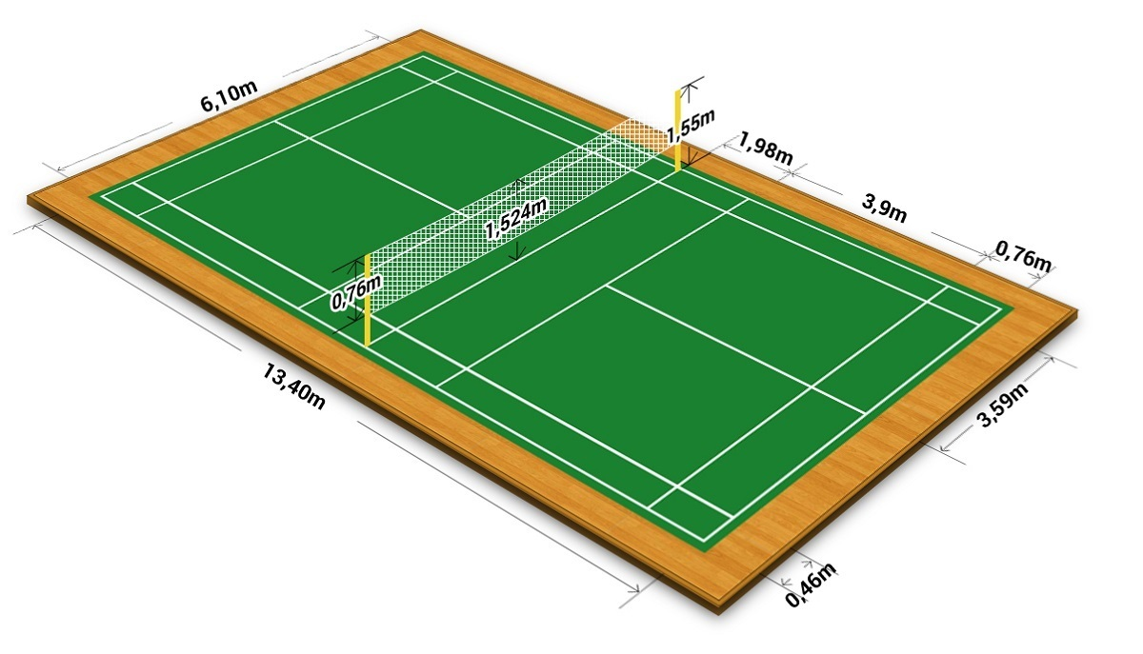](https://www.google.nl/url?sa=i&rct=j&q=&esrc=s&source=images&cd=&cad=rja&uact=8&ved=0ahUKEwiR9-Cy1unSAhVDlxoKHdykDm4QjRwIBw&url=http://veerkrachtlunteren.nl/spelregels/&psig=AFQjCNF8tF4yGiLS1KFbngXfl-uucSV1Pg&ust=1490257059603405)